Manual de instalación

Fénix Technology

21 DE JUNIO DE 2024

Servicio Nacional De Aprendizaje SENA

Centro de Electricidad, Electrónica y Telecomunicaciones CEET

Contenido

1. Introducción 3

Importancia de seguir las instrucciones 3

2. Requisitos del Sistema 3

Navegador web compatible 3

Conexión a Internet 3

Sistemas operativos 3

Espacio en disco 3

3. Proceso de instalación (Despliegue) 3

1. Despliegue Frontend en Netlify Paso a Paso. 3

2. Despliegue Base de Datos MySQL en Clever Clound Paso a Paso. 3

3. Despliegue API NodeJS en Railway Paso a Paso. 8

4. Configuración inicial: 9

Credenciales del usuario administrador predeterminado: 9

5. Pruebas de Verificación: 9

• Acceso al sistema: 9

• Interfaz de usuario: 9

• Funcionalidad básica: 9

• Visualización y compatibilidad con dispositivos: 9

• Rendimiento y velocidad: 9

6. Solución de Problemas: 9

Recursos de Ayuda y Soporte 9

# **Introducción**

Este manual proporciona una guía detallada para desplegar y configurar el sistema, asegurando una instalación fluida y eficiente. Siguiendo cuidadosamente las instrucciones aquí detalladas se garantizara una implementación exitosa y funcional de la plataforma.

## **Importancia de seguir las instrucciones**

Es crucial seguir cada paso del proceso de instalación tal como se describe en este manual. Esto asegura que todos los componentes se desplieguen correctamente y funcionen de manera esperada. Cualquier desviación puede llevar a configuraciones incorrectas o errores durante el despliegue.

# **2. Requisitos del Sistema**

## **Navegador web compatible:**

Se recomienda utilizar uno de los siguientes navegadores web:

* Google Chrome
* Mozilla Firefox
* Microsoft Edge

Estos navegadores son compatibles, asegurando una correcta visualización y funcionalidad de la interfaz de usuario.

## **Conexión a Internet**

Es necesario contar con una conexión a Internet estable y de banda ancha para descargar las herramientas necesarias y configurar los servicios en la nube.

## **Sistemas operativos**

Se recomienda que el sistema operativo de tu computadora sea uno de los siguientes:

* Windows 10 o superior
* Windows 11 (recomendado)

## **Espacio en disco**

Se recomienda tener suficiente espacio disponible en disco para las instalaciones y despliegues necesarios. Se recomienda un mínimo de 32 bits o 64 bits para asegurar la compatibilidad y el rendimiento óptimo del sistema.

# **3. Proceso de instalación (Despliegue)**

## Despliegue Frontend en Netlify Paso a Paso.

## Despliegue Base de Datos MySQL en Clever Clound Paso a Paso.

**Paso 1**: nos dirigimos a a la pagina de clever clound <https://console.clever-cloud.com/>,

Ahí crearemos una cuenta, se puede crear con el correo personal o con cuenta git en nuestro caso fue con git, en dado caso de que se utilice cuenta personal pedirá verificar la cuenta cuando este verificada los dejara ingresar

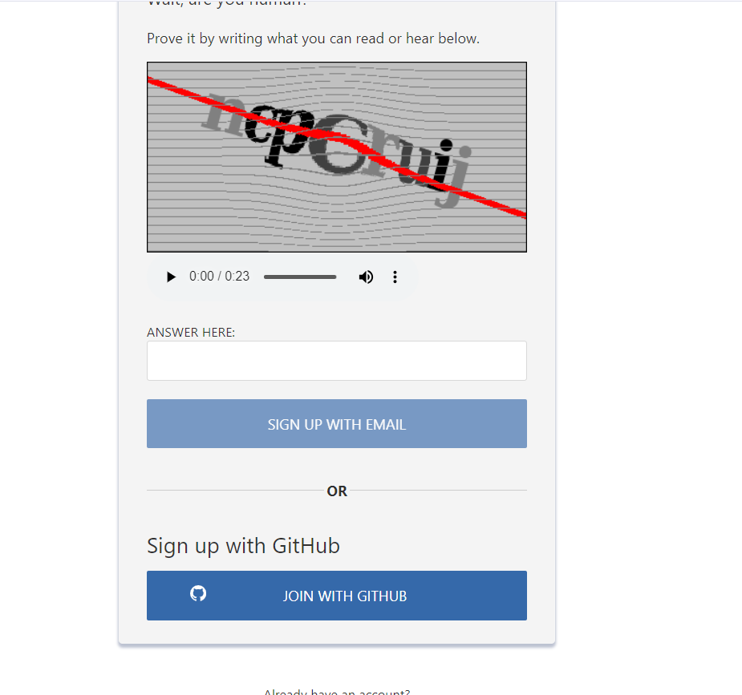

**Paso 2:** al iniciar nos aparecerá este apartado le daremos en el botón desplegable “créate”y le daremos en “an add-on” allí nos aparecerán unas opciones en nuestro caso seleccionaremos “MYSQL”

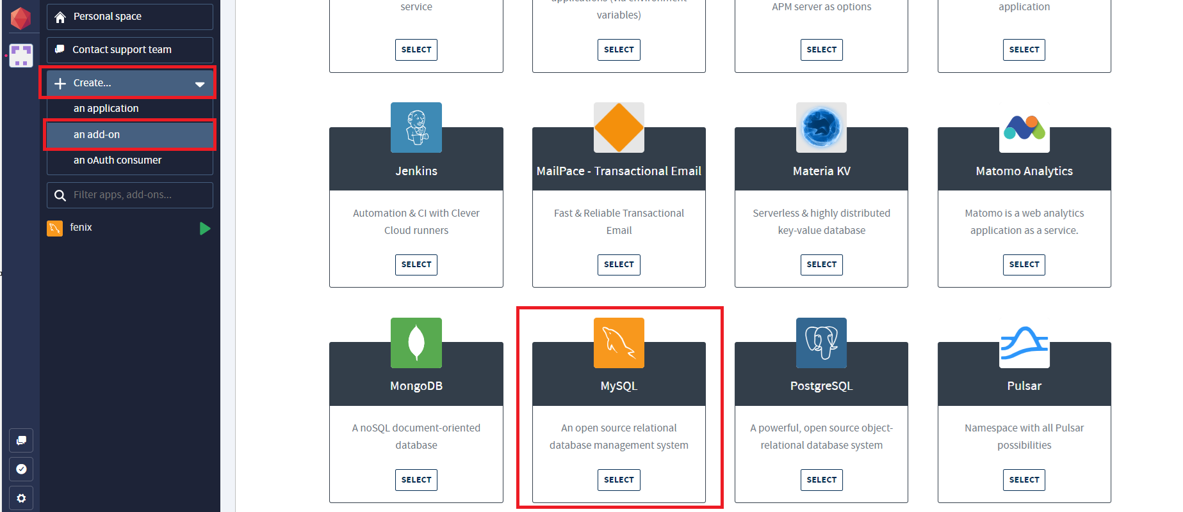

**Paso 3:** Luego los aparecerán todos los planes elegiremos la primera opción “DEV” que es gratuita el cual no nos pedirá ningún dato de facturación

**Paso 4:**  después nos pedirá un nombre y nos mostrara la ubicación geográfica de donde se encontrará nuestro servidor

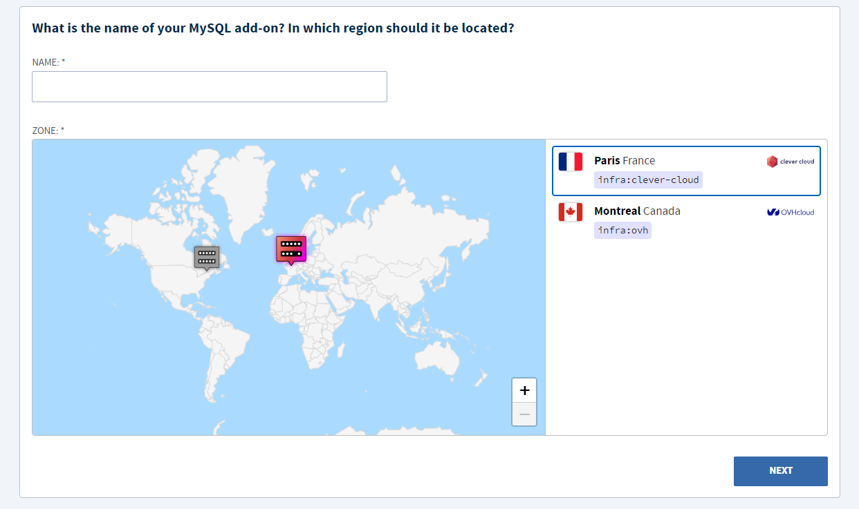

**Paso 5:** luego nos dará los datos de conexión estos nos servirán para poder conectar nuestra base de datos desde WorkBench

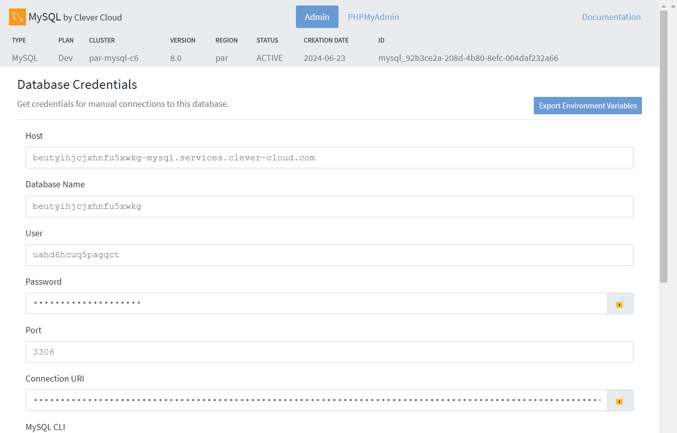

**Paso 6:** nos dirigiremos a WorkBench para generar una nueva conexión llenaremos todos los campos que se muestran y le daremos ok y así nos podremos conectar a la base de datos en la nube

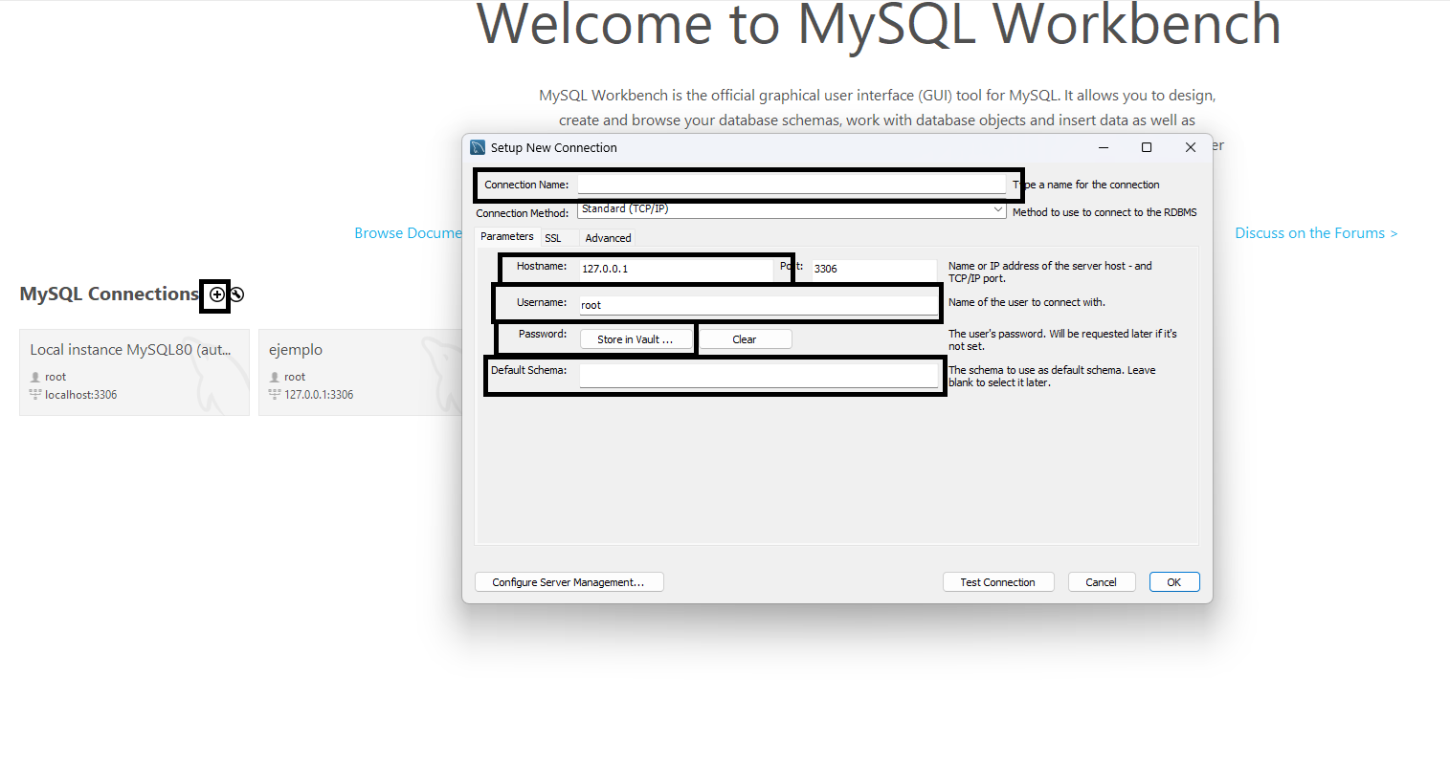

**Paso 7:** luego abriremos la nueva conexión que creamos “demorará un poco en cargar” y nos mostrará la estructura que se encuentra en la nube

**Paso 8** En nuestro caso copiamos toda la estructura que teníamos creada en sql y la pegamos en query y ejecutamos y así nos sale nuestra base da datos en la nube

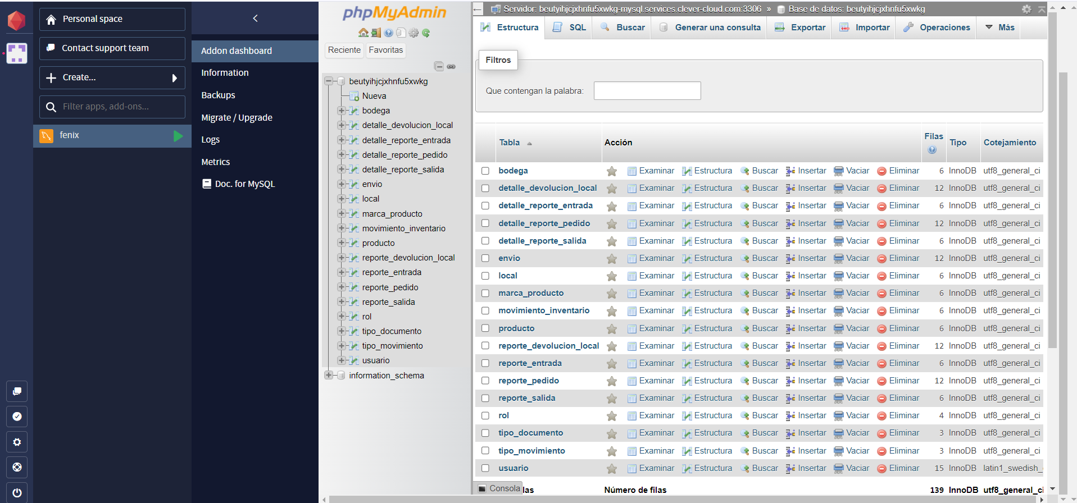

De igual forma en dado caso de que en el proceso salga algún error proporcionaremos el enlace del video del cual nos guiamos [**https://www.youtube.com/watch?v=DU80dqWyvpg**](https://www.youtube.com/watch?v=DU80dqWyvpg)

## Despliegue API NodeJS en Railway Paso a Paso.

# **4. Configuración inicial:**

## Credenciales del usuario administrador predeterminado:

# **5. Pruebas de Verificación:**

## Acceso al sistema:

## Interfaz de usuario:

## Funcionalidad básica:

## Visualización y compatibilidad con dispositivos:

## Rendimiento y velocidad:

# **6. Solución de Problemas:**

# **Recursos de Ayuda y Soporte**